# 承 诺 书

我们仔细阅读了中国大学生数学建模竞赛的竞赛规则.

我们完全明白，在竞赛开始后参赛队员不能以任何方式（包括电话、电子邮件、网上咨询等）与队外的任何人（包括指导教师）研究、讨论与赛题有关的问题。

我们知道，抄袭别人的成果是违反竞赛规则的, 如果引用别人的成果或其他公开的资料（包括网上查到的资料），必须按照规定的参考文献的表述方式在正文引用处和参考文献中明确列出。

我们郑重承诺，严格遵守竞赛规则，以保证竞赛的公正、公平性。如有违反竞赛规则的行为，我们将受到严肃处理。

我们的题目是：B

我们参赛年级是（一年级，二年级以上）： 一年级

所属学院（请填写完整的全名，可填多个）： 物理学院，公共管理学院

参赛队员 (打印并签名) ：

指导教师或指导教师组负责人 (有的话打印)：

是否愿意参加国内赛（是，否）： 是

日期：2021 年 5 月23日

**2021电子科技大学大学生数学建模竞赛编号专用页**

**报名队号： F049**

# 评阅记录：

|  |  |  |  |
| --- | --- | --- | --- |
| 评阅人 |  |  |  |
| 评分 |  |  |  |
| 备注 |  |  |  |

## 

## **以熵权法为主的多模型**

## **分析淋巴结消退分级问题**

**摘要**

本文针对直肠癌综合治疗中：淋巴结消退分级（LRG）的关键影响因素、LRG标准的制定、以及LRG与TRG的关系展开了相关研究。

针对这三个问题，我们运用了以熵权法为主的、包括卡方模型和回归模型、Spearman秩相关检验的多个模型进行相关分析。

对于问题一，我们通过分析直肠癌治疗临床数据表，初步敲定了五个可能影响因素：诊断结果、化疗方案、化疗周期、淋巴结的位置、淋巴结的数量。以及两个衡量淋巴结消退分级的参数：术后淋巴结的转移、淋巴结的位置和数量的前后变化。为了判断这五个因素是否能影响LRG，我们就影响因素与反映参量之间是否独立进行了研究。由于前三个因素具有相关性，因此我们通过卡方独立性检验分别验证了三个因素与两个参量之间的关系，最后排除了化疗周期这一因素。而针对后两个因素，我们通过回归分析，画出散点图，确定了它们与参量二的相关性，确定了其为影响LRG的因素。最终，我们确定诊断结果、化疗方案、淋巴结的位置、淋巴结的数量为影响LRG的关键因素。

对于问题二，根据问题一所确定的四个影响因素，将四个因素看为评价指标，通过熵权法模型算出各个指标所占的权重值，再通过联合从附录表里整理分类TNM值以及随机取样不同TNM的病人数据，计算得到一个LRG的分级区间，从而确定了LRG的分级标准表。

对于问题三，我们首先根据问题二得到的LRG标准表，随机抽取30名患者带入预测，得到LRG与TRG的对比表，再通过Spearman秩相关检验得出LRG与TRG有相关性，但相关性不大的结果。然后，分别将LRG与TRG所得预测值与实际术后TNM值，判断出LRG的误差更小，得出LRG与TRG不具有等价性但有一定相关性的结论。

**关键词：淋巴结消退分级、熵权法、卡方模型、回归模型、Spearman秩相关检验**

**目录**

**一、 问题重述 3**

**二、 问题分析 3**

**2.1 问题1——影响LRG的关键因素的讨论 4**

**2.2 问题2——淋巴结消退分级标准的制定 5**

**2.3 问题3——LRG与TRG的关系探讨 5**

**三、模型假设 5**

**四、符号说明 6**

**五、模型建立与求解 6**

**5.1 问题一的模型建立与求解 6**

**5.1.1 卡方独立性检验 7**

**5.1.2 回归分析 12**

**5.2 问题二的模型建立与求解 14**

**5.3 问题三的模型建立与求解 19**

**六、模型的优缺点分析 20**

**6.1 卡方检验模型 20**

**6.2 回归模型 20**

**6.3 熵权法 21**

**七、参考文献 21**

**八、 附件 21**

## 问题重述

直肠癌是消化道最常见的恶性肿瘤之一，是我国继肺癌后的第二大癌症。因其位置深入盆腔，解剖关系复杂，手术不易彻底，术后复发率高，很难保留肛门及其功能是手术的一个难题。

随着直肠癌综合治疗的发展，局部晚期直肠癌的标准治疗模式得以建立，即“新辅助放化疗（CRT）+全直肠系膜筋膜切除术(TME)”，此法有效改善了直肠癌患者的预后问题，使局部复发率显著降低，同时也提高了低位直肠癌的保肛率。

而在CRT与TME 中间，为评估原发肿瘤对CRT的治疗反应，以判断患者是否需要继续接受手术治疗或选择何种手术方式，通常在nCRT后的6-8周采用了肿瘤消退分级（TRG）的方法来判断**。**

但实际上，从另一个角度出发，盆腔转移淋巴结对于该问题的评估同样具有重要的临床意义,因此，在术前难以获取淋巴结组织标本的难题下，怎样建立nCRT后淋巴结消退分级(LRG）模型，从而在淋巴结的角度上来进行评估，成为我们需要解决的问题。在这个模型中，我们至少需要有对：影响LRG的关键因素，分级标准的制定，与TRG的关系探讨，这三个问题的探讨。并尽可能地在其他方面丰富拓展完善这个模型。

最后，面向某医院撰写一个1-2页的非技术性报告，推广我们的研究结果。

## 问题分析

### 2.1 问题1——影响LRG的关键因素的讨论

首先，通过分析直肠癌治疗临床数据表，获取以下若干关键信息：诊断结果、放化疗方案、化疗周期、随访结果、术前术后TRG评估、放疗野淋巴结的位置、放疗野淋巴结的数量。

然后，我们结合LRG和实际情况，从这几个关键信息进行了初步排除与选择。我们初步排除了：随访结果、术前术后的TRG评估。理由如下：随访结果本身可以被后面数据的有无所取代，所以该因素排除；TRG和LRG是同一问题的两个方法，不能互相证明，该因素应当被应用在第三个问题上。

由此，我们继续猜想：A.诊断结果、B.放化疗方案、C.化疗周期、D.放疗野淋巴结的位置、E.放疗野淋巴结的数量是否为影响LRG的关键因素。

我们认为，淋巴结的消退分级（LRG）与术后淋巴结的转移与淋巴结的位置和数量的前后变化两个参量有关。

理由如下：淋巴结转移是人体内的自发过程，即需要过程和时间，且基本不受外界影响，而手术过程可以近似认为很短，不对其产生影响。所以可以推断，术后得到的淋巴结转移情况和增减情况可以认为是放疗过后淋巴结对治疗情况的反映。

A.诊断结果、B.放化疗方案、C.化疗周期，我们可以用卡方模型分别验证这三个因素与术后淋巴结的转移和淋巴结的位置和数量有无关系。

D.放疗野淋巴结的位置、E.放疗野淋巴结的数量。对于淋巴结的位置，可以通过前后变化关系判断。对于淋巴结的数量，可以用n*n回归模型判断该因素与淋巴结位置的前后变化的具体关系。

通过两个模型的求解，我们可以更准确地判断出影响LRG的具体因素。

下面是该问题的思维导图

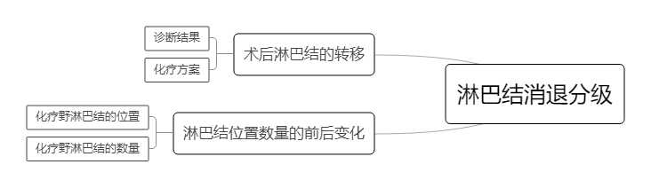

### 2.2 问题2——淋巴结消退分级标准的制定

在问题一中，我们初步判断了五个影响LRG的因素：A.诊断结果、B.化疗方案、C.化疗周期、D.放疗野的淋巴结位置、E.放疗野的淋巴结数目。

若这五个影响因素均通过检验，那么它们均对淋巴结消退分级标准的制定有影响。但关键问题是，这五个因素对LRG的标准制定的分别的影响权重是多少？为了解决该问题，我们可以采用熵权法(EWM)，通过客观赋权，权重用于计算最终得分，来得出一个具体的分级标准。

### 2.3 问题3——LRG与TRG的关系探讨

在问题二中，我们确定了LRG的标准，然后我们可以根据附录表的患者数据，算出LRG的预测值，将其与TRG作比较，可以Spearman秩相关检验，检验两者之间的相关性。然后通过分别与TNM作对比，比较两者的准确性。

## 三、模型假设

1.淋巴结的扩散和产生是自发过程，即需要过程和时间，且基本不受外界影响，而手术过程可以近似认为很短，不对其产生影响。

2.放化疗方案与诊断结果有关。

3.将分级标准中的四个影响因素看成是评价指标，再假设有n个要评价的对象。

4.评价对象为数据完整且正常的五组病人数据。

5. 认为术后的TNM分级可以准确的反映病情和预后评估，是TRG和LRG的预测目标。

6. 术前疗效评价（mrTRG）即认为是肿瘤消退分级的结果。

## 四、符号说明

|  |  |
| --- | --- |
| **变量名** | **符号说明** |
| $$χ^{2}$$ | **皮尔逊卡方** |
| $$χ_{L}^{2}$$ | **似然比** |
| **P,Z** | **矩阵** |
| **X平** | **平均值** |
| $$e_{j}$$ | **信息熵** |
| **dj** | **熵权** |

## 五、模型建立与求解

### 5.1 问题一的模型建立与求解

初步假设有诊断结果、化疗方案、化疗周期、淋巴结的位置、淋巴结的数量五个影响因素，有术后淋巴结的转移与淋巴结的位置和数量的前后变化两个参量，于是就影响因素与反映参量之间是否独立进行研究。

### **5.1.1** 卡方独立性检验

诊断结果、化疗方案、化疗周期这前三个因素用分类的方式进行研究，我们通过列联表进行独立性检验分别验证是否与两个参量相关。

##### 5.1.1.1 变量说明

|  |  |
| --- | --- |
| **变量名** | **符号说明** |
| **Treat1.00** | **化疗方式CAPEOX和XELOX（两者这是俗名和学名的区别）** |
| **Treat2.00** | **FOLFOX** |
| **Diagnosis1.00** | **直肠癌** |
| **Diagnosis2.00** | **直肠腺癌** |
| **Number0** | **无淋巴结转移** |
| **Number1** | **有淋巴结转移** |
| $$χ^{2}$$ | **皮尔逊卡方** |
| $$χ_{L}^{2}$$ | **似然比** |

##### 5.1.1.2 诊断结果、化疗方案与术后淋巴结转移情况的独立性检验

假设诊断结果和化疗方案与术后淋巴结转移情况无关

得到以下三维列联表（1）

1. 列联表（1）

|  |  |  |  |  |  |  |
| --- | --- | --- | --- | --- | --- | --- |
| 1. **treat * number * diagnosis 交叉表** | | | | | | |
| 1. **diagnosis** | | | | 1. **number** | | 1. 总计 |
| 1. .00 | 1. 1.00 |
| 1. 1.00 | 1. **treat** | 1. 1.00 | 1. 计数 | 1. 2 | 1. 6 | 1. 8 |
| 1. 期望计数 | 1. 3.7 | 1. 4.3 | 1. 8.0 |
| 1. 占 treat 的百分比 | 1. 25.0% | 1. 75.0% | 1. 100.0% |
| 1. 占 number 的百分比 | 1. 33.3% | 1. 85.7% | 1. 61.5% |
| 1. 占总计的百分比 | 1. 15.4% | 1. 46.2% | 1. 61.5% |
| 1. 2.00 | 1. 计数 | 1. 4 | 1. 1 | 1. 5 |
| 1. 期望计数 | 1. 2.3 | 1. 2.7 | 1. 5.0 |
| 1. 占 treat 的百分比 | 1. 80.0% | 1. 20.0% | 1. 100.0% |
| 1. 占 number 的百分比 | 1. 66.7% | 1. 14.3% | 1. 38.5% |
| 1. 占总计的百分比 | 1. 30.8% | 1. 7.7% | 1. 38.5% |
| 1. 总计 | | 1. 计数 | 1. 6 | 1. 7 | 1. 13 |
| 1. 期望计数 | 1. 6.0 | 1. 7.0 | 1. 13.0 |
| 1. 占 treat 的百分比 | 1. 46.2% | 1. 53.8% | 1. 100.0% |
| 1. 占 number 的百分比 | 1. 100.0% | 1. 100.0% | 1. 100.0% |
| 1. 占总计的百分比 | 1. 46.2% | 1. 53.8% | 1. 100.0% |
| 1. 2.00 | 1. **treat** | 1. 1.00 | 1. 计数 | 1. 13 | 1. 4 | 1. 17 |
| 1. 期望计数 | 1. 11.7 | 1. 5.3 | 1. 17.0 |
| 1. 占 treat 的百分比 | 1. 76.5% | 1. 23.5% | 1. 100.0% |
| 1. 占 number 的百分比 | 1. 65.0% | 1. 44.4% | 1. 58.6% |
| 1. 占总计的百分比 | 1. 44.8% | 1. 13.8% | 1. 58.6% |
| 1. 2.00 | 1. 计数 | 1. 7 | 1. 5 | 1. 12 |
| 1. 期望计数 | 1. 8.3 | 1. 3.7 | 1. 12.0 |
| 1. 占 treat 的百分比 | 1. 58.3% | 1. 41.7% | 1. 100.0% |
| 1. 占 number 的百分比 | 1. 35.0% | 1. 55.6% | 1. 41.4% |
| 1. 占总计的百分比 | 1. 24.1% | 1. 17.2% | 1. 41.4% |
| 1. 总计 | | 1. 计数 | 1. 20 | 1. 9 | 1. 29 |
| 1. 期望计数 | 1. 20.0 | 1. 9.0 | 1. 29.0 |
| 1. 占 treat 的百分比 | 1. 69.0% | 1. 31.0% | 1. 100.0% |
| 1. 占 number 的百分比 | 1. 100.0% | 1. 100.0% | 1. 100.0% |
| 1. 占总计的百分比 | 1. 69.0% | 1. 31.0% | 1. 100.0% |
| 1. 总计 | 1. **treat** | 1. 1.00 | 1. 计数 | 1. 15 | 1. 10 | 1. 25 |
| 1. 期望计数 | 1. 15.5 | 1. 9.5 | 1. 25.0 |
| 1. 占 treat 的百分比 | 1. 60.0% | 1. 40.0% | 1. 100.0% |
| 1. 占 number 的百分比 | 1. 57.7% | 1. 62.5% | 1. 59.5% |
| 1. 占总计的百分比 | 1. 35.7% | 1. 23.8% | 1. 59.5% |
| 1. 2.00 | 1. 计数 | 1. 11 | 1. 6 | 1. 17 |
| 1. 期望计数 | 1. 10.5 | 1. 6.5 | 1. 17.0 |
| 1. 占 treat 的百分比 | 1. 64.7% | 1. 35.3% | 1. 100.0% |
| 1. 占 number 的百分比 | 1. 42.3% | 1. 37.5% | 1. 40.5% |
| 1. 占总计的百分比 | 1. 26.2% | 1. 14.3% | 1. 40.5% |
| 1. 总计 | | 1. 计数 | 1. 26 | 1. 16 | 1. 42 |
| 1. 期望计数 | 1. 26.0 | 1. 16.0 | 1. 42.0 |
| 1. 占 treat 的百分比 | 1. 61.9% | 1. 38.1% | 1. 100.0% |
| 1. 占 number 的百分比 | 1. 100.0% | 1. 100.0% | 1. 100.0% |
| 1. 占总计的百分比 | 1. 61.9% | 1. 38.1% | 1. 100.0% |

接下来，我们进行卡方独立性检验计算 $χ^{2}$ 和似然比检验计算 $χ_{L}^{2}$

$$χ^{2}=\sum_{i=1}^{2}{\sum_{j=1}^{2}{\sum_{k=1}^{2}{\frac{{(n_{ijk}−E_{ijk})}^{2}}{E_{ijk}}}}}$$

$$χ_{L}^{2}=2\sum_{i=1}^{2}{\sum_{j=1}^{2}{\sum_{k=1}^{2}{n_{ijk}ln⁡(\frac{n_{ijk}}{E_{ijk}})}}}$$

进而，我们得到表2

表（2）

|  |  |  |  |  |  |  |
| --- | --- | --- | --- | --- | --- | --- |
| **卡方检验** | | | | | | |
| diagnosis | | 值 | 自由度 | 渐进显著性（双侧） | 精确显著性（双侧） | 精确显著性（单侧） |
| 1.00 | 皮尔逊卡方 | 3.745c | 1 | .053 |  |  |
| 连续性修正b | 1.859 | 1 | .173 |  |  |
| 似然比 | 3.943 | 1 | .047 |  |  |
| 费希尔精确检验 |  |  |  | .103 | .086 |
| 线性关联 | 3.457 | 1 | .063 |  |  |
| 有效个案数 | 13 |  |  |  |  |
| 2.00 | 皮尔逊卡方 | 1.081d | 1 | .298 |  |  |
| 连续性修正b | .400 | 1 | .527 |  |  |
| 似然比 | 1.073 | 1 | .300 |  |  |
| 费希尔精确检验 |  |  |  | .422 | .263 |
| 线性关联 | 1.044 | 1 | .307 |  |  |
| 有效个案数 | 29 |  |  |  |  |
| 总计 | 皮尔逊卡方 | .095a | 1 | .758 |  |  |
| 连续性修正b | .000 | 1 | 1.000 |  |  |
| 似然比 | .095 | 1 | .757 |  |  |
| 费希尔精确检验 |  |  |  | 1.000 | .508 |
| 线性关联 | .093 | 1 | .761 |  |  |
| 有效个案数 | 42 |  |  |  |  |
| a. 0 个单元格 (0.0%) 的期望计数小于 5。最小期望计数为 6.48。 | | | | | | |
| b. 仅针对 2x2 表进行计算 | | | | | | |
| c. 4 个单元格 (100.0%) 的期望计数小于 5。最小期望计数为 2.31。 | | | | | | |
| d. 1 个单元格 (25.0%) 的期望计数小于 5。最小期望计数为 3.72。 | | | | | | |

所以 $χ^{2}=0.095$， $χ_{L}^{2}=0.095$。通过查表可知当 $α=0.95$ 时，临界值为0.1026，所以可以在犯错误概率不超过5%的情况下认为有关系。

所以在此模型中我们认为这三者有关。

##### 5.1.1.3 化疗周期与淋巴结数量转移与增减情况的独立性检验

|  |  |  |  |  |  |
| --- | --- | --- | --- | --- | --- |
| **time * number 交叉表** | | | | | |
|  | | | number | | 总计 |
| .00 | 1.00 |
| time | 1.00 | 计数 | 0 | 5 | 5 |
| 期望计数 | 1.3 | 3.7 | 5.0 |
| 占 time 的百分比 | 0.0% | 100.0% | 100.0% |
| 占 number 的百分比 | 0.0% | 11.4% | 8.5% |
| 2.00 | 计数 | 2 | 10 | 12 |
| 期望计数 | 3.1 | 8.9 | 12.0 |
| 占 time 的百分比 | 16.7% | 83.3% | 100.0% |
| 占 number 的百分比 | 13.3% | 22.7% | 20.3% |
| 3.00 | 计数 | 9 | 13 | 22 |
| 期望计数 | 5.6 | 16.4 | 22.0 |
| 占 time 的百分比 | 40.9% | 59.1% | 100.0% |
| 占 number 的百分比 | 60.0% | 29.5% | 37.3% |
| 4.00 | 计数 | 4 | 16 | 20 |
| 期望计数 | 5.1 | 14.9 | 20.0 |
| 占 time 的百分比 | 20.0% | 80.0% | 100.0% |
| 占 number 的百分比 | 26.7% | 36.4% | 33.9% |
| 总计 | | 计数 | 15 | 44 | 59 |
| 期望计数 | 15.0 | 44.0 | 59.0 |
| 占 time 的百分比 | 25.4% | 74.6% | 100.0% |
| 占 number 的百分比 | 100.0% | 100.0% | 100.0% |

|  |  |  |  |
| --- | --- | --- | --- |
| **卡方检验** | | | |
|  | 值 | 自由度 | 渐进显著性（双侧） |
| 皮尔逊卡方 | 5.283a | 3 | .152 |
| 似然比 | 6.303 | 3 | .098 |
| 线性关联 | .628 | 1 | .428 |
| 有效个案数 | 59 |  |  |
| a. 3 个单元格 (37.5%) 的期望计数小于 5。最小期望计数为 1.27。 | | | |

综上所述，化疗周期与淋巴结增减数量和转移无关，即化疗周期不是影响淋巴结消退分级的关键因素。

##### 5.1.1.4 诊断结果、化疗方案与术后淋巴结数量增减的独立性检验

同理，我们又对诊断结果和化疗方案与淋巴结数量增减的关系进行了独立性检验，所得结果如表（3）：

表（3）

|  |  |  |  |  |  |  |
| --- | --- | --- | --- | --- | --- | --- |
| **卡方检验** | | | | | | |
| treat | | 值 | 自由度 | 渐进显著性（双侧） | 精确显著性（双侧） | 精确显著性（单侧） |
| 1.00 | 皮尔逊卡方 | 6.005c | 1 | .014 |  |  |
| 连续性修正b | 4.052 | 1 | .044 |  |  |
| 似然比 | 6.103 | 1 | .013 |  |  |
| 费希尔精确检验 |  |  |  | .028 | .022 |
| 线性关联 | 5.765 | 1 | .016 |  |  |
| 有效个案数 | 25 |  |  |  |  |
| 2.00 | 皮尔逊卡方 | .726d | 1 | .394 |  |  |
| 连续性修正b | .087 | 1 | .768 |  |  |
| 似然比 | .770 | 1 | .380 |  |  |
| 费希尔精确检验 |  |  |  | .600 | .395 |
| 线性关联 | .683 | 1 | .409 |  |  |
| 有效个案数 | 17 |  |  |  |  |
| 总计 | 皮尔逊卡方 | 1.981a | 1 | .159 |  |  |
| 连续性修正b | 1.131 | 1 | .287 |  |  |
| 似然比 | 1.952 | 1 | .162 |  |  |
| 费希尔精确检验 |  |  |  | .187 | .144 |
| 线性关联 | 1.934 | 1 | .164 |  |  |
| 有效个案数 | 42 |  |  |  |  |
| a. 1 个单元格 (25.0%) 的期望计数小于 5。最小期望计数为 4.95。 | | | | | | |
| b. 仅针对 2x2 表进行计算 | | | | | | |
| c. 2 个单元格 (50.0%) 的期望计数小于 5。最小期望计数为 3.20。 | | | | | | |
| d. 3 个单元格 (75.0%) 的期望计数小于 5。最小期望计数为 1.76。 | | | | | | |

显然，这三个参量之间是独立的。

综上，我们认为在以淋巴结转移情况为考核参量的条件下，诊断结果和化疗方案是它的影响因素。

#### 5.1.2 回归分析

##### 5.1.2.1 放射野淋巴结的数量对淋巴结对治疗反映的影响

利用回归分析研究放射野淋巴结的数量对淋巴结对治疗反映的影响。

我们以放疗野的淋巴结数目作为自变量，以术后淋巴结的平均转移量作为因变量，得到如表（4）的数据

表（4）

|  |  |  |  |  |  |  |  |  |  |  |
| --- | --- | --- | --- | --- | --- | --- | --- | --- | --- | --- |
| Initial | 0 | 1 | 2 | 3 | 4 | 5 | 6 | 7 | 8 | 9 |
| final | 0.57 | 0.89 | 0.71 | 0.29 | 0.45 | 0.83 | 0.00 | 1.25 | 2.33 | 0.00 |

进而，带入SPSS中进行回归分析，得到如下多条曲线

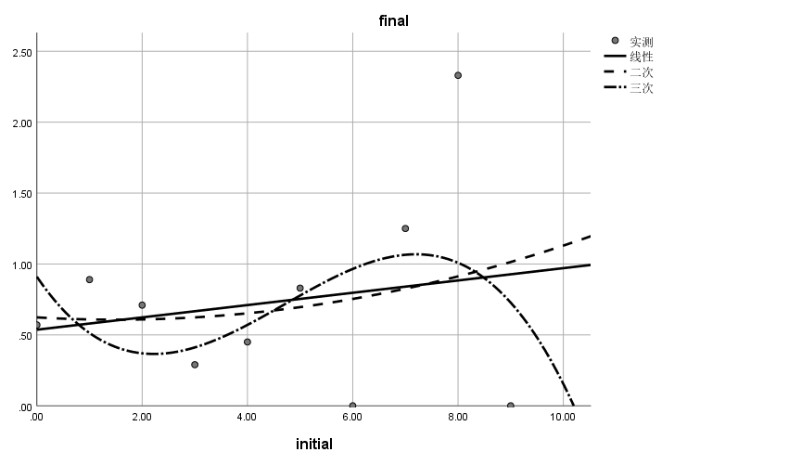

从中可以看出三次回归最为符合，所以进行单独分析，得到：

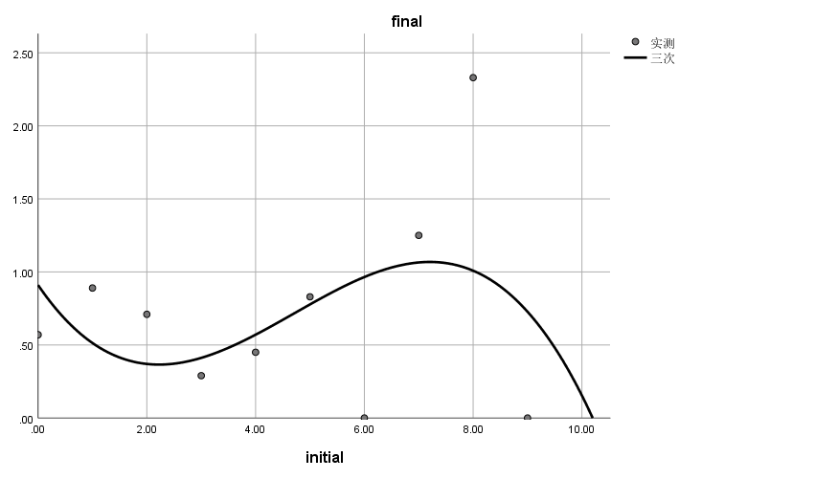

因此，放疗野的淋巴结数量会影响术后淋巴结转移量，即放疗野的淋巴结数量是淋巴结消退分级的影响因素。

##### 5.1.2.2 放射野淋巴结的位置对淋巴结对治疗反映的影响

用同样的方法，我们研究了放射野淋巴结的分散程度，对术后淋巴结转移情况的影响。通过对放射野存在位置的数量和其对应的术后淋巴结转移平均值进行回归分析，得到如下图形：

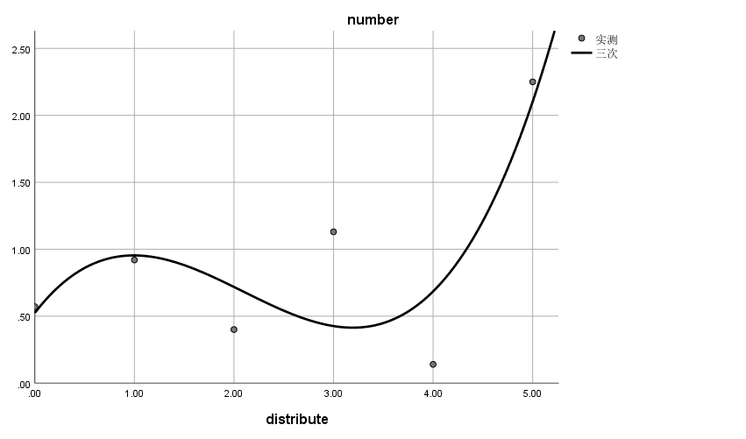

可以看到，分散情况与术后淋巴结转移数的平均值近似成三次函数的关系，所以我们认为放疗野的淋巴结分散情况也是影响淋巴结消退情况的因素之一。

**综上所述，诊断结果、放化疗方案、放疗野淋巴结的位置、放疗野淋巴结的数量为影响淋巴结消退分级的关键影响因素。**

### 5.2 问题二的模型建立与求解

在问题一中，确定了影响LRG的四个关键因素：化疗方案、诊断结果、放疗野的淋巴结位置、放疗野的淋巴结数目。为确定LRG的分级标准，我们采用熵权法对四个因素的权重分别进行分析和解释。

#### 5.2.1 熵权法——确定四个因素的权重制定LRG的分级标准

##### 5.2.1.1 模型介绍

熵值法是一种客观赋权法其根据各项指标观测值所提供的信息的大小来确定指标权重。设有m个待评方案，n项评价指标，形成原始指标数据矩阵X=（xij）mn  。对于某项指标，指标值X的差距越大，则该指标在综合评价中所起的作用越大;如果某项指标的指标值全部相等，则该指标在综合评价中不起作用。在信息论中，熵是对不确定性的一种度量。信息量越大，不确定性就越小，熵也就越小;信息量越小，不确定性就越大，熵也越大。根据熵的特性，我们可以通过计算熵值来判断一个方案的随机性及无序程度，也可以用熵值来判断某个指标的离散程度，指标的离散程度越大，该指标对综合评价的影响越大。因此，可根据各项指标的变异程度，利用信息熵这个工具，计算出各个指标的权重，为多指标综合评价提供依据。

##### 5.2.1.2 参数引入

化疗方案------------------------------指标A

诊断结果------------------------------指标B

放疗时淋巴结位置数目------------------指标C

放疗时淋巴结数量----------------------指标D

病人i（i=1,2,3,4,5）--------------------样本编号i（i=1,2,3,4,5）

##### 5.2.1.3 模型建立与求解

1、将原始矩阵正向化

将矩阵正向化就是将所有的指标都转化成极大型指标。

此问题中的四种指标：

|  |  |  |
| --- | --- | --- |
| 指标名称 | 指标特点 | 指标代号 |
| 极小型指标 | 越小（少）越好 | B、C |
| 中间型指标 | 越接近某个值越好 | D |
| 区间型指标 | 落在某个区间最好 | A |

**极小型指标—>极大型指标**

转化公式：max-x=X转

指标B对应的数据可由TNM数字大小来体现，指标C可有放疗时淋巴结的位置数量来表示，分别得到B、C的极大型指标

|  |  |  |  |  |  |
| --- | --- | --- | --- | --- | --- |
| B | 2 | 3 | 2 | 4 | 0 |
| C | 3 | 0 | 1 | 3 | 2 |

**中间型指标——>极大型指标**

由五个样本的D指标值取一个平均数X平=4.8，正向化公式为：

M=max{|xi-xbest|}, xi=1- $\frac{|x_{i}−x_{best}|}{M}$.

代入计算得M=3.2，指标D转化后：

|  |  |  |  |  |  |
| --- | --- | --- | --- | --- | --- |
| D | 0.4375 | 0.625 | 0.9375 | 0.125 | 0 |

**区间型指标——>极大型指标**

假定取值区间为[a,b],则转化公式为：

M=max{a-min{xi},max{xi}-b}, xi=

计算得指标A转化后为：

|  |  |  |  |  |  |
| --- | --- | --- | --- | --- | --- |
| A | 0.4286 | 0.8571 | 1 | 0.4286 | 0 |

则汇总可得：

|  |  |  |  |  |  |
| --- | --- | --- | --- | --- | --- |
| A | 0.4286 | 0.8571 | 1 | 0.4286 | 0 |
| B | 2 | 3 | 2 | 4 | 0 |
| C | 3 | 0 | 1 | 3 | 2 |
| D | 0.4375 | 0.625 | 0.9375 | 0.125 | 0 |

得到正向化矩阵：X=

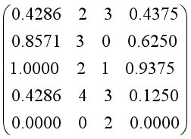

2、正向矩阵标准化

记标准化的矩阵为Z，Z中的每一个元素Zij=，算出Z中每一个元素，得到非负·矩阵Z= 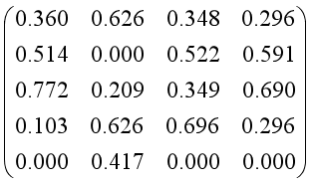

再计算概率矩阵P，pij=，

P= 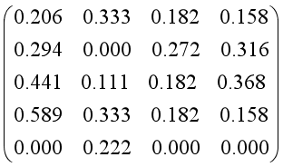

容易验证 $\sum_{i=1}^{n}{pij=1}$，保证了每个指标对应概率和为1。

3、计算每个指标的信息熵，并计算信息效用值，并归一化得到每个指标的熵权。

对第j个指标，其信息熵计算公式为：

ej= $−\frac{\sum_{i=1}^{n}{pij}`ln⁡(pij)}{lnn}$ (j=1,2,3,4) ,由于当

p（x1）=p（x2）=p（x3）=…=p（xn）=时，H（x）取最大值，此时H（x）=lnn,这里除以lnn，可使信息熵的值始终位于[0,1]区间内。

再将熵值转化为权重值：

dj=（j=1,2,3,4）此式中m=4。经计算可得

d1=0.225，d2=0.269， d3=0.241， d4=0.264

|  |  |  |  |
| --- | --- | --- | --- |
| A | B | C | D |
| 0.225 | 0.269 | 0.241 | 0.264 |

##### 5.2.1.4 分级标准制定

我们首先对附录数据中随访结果中的术后TNM数值进行分类，由于给出的数据中TNM值大多集中在0到4，于是将TNM为0到4的病人数据随机取样，每一等级取三人。再将对应病人的四种评价指标数据化后得到如下表格：

|  |  |  |  |  |
| --- | --- | --- | --- | --- |
| 术后TNM值 | A（0.225） | B（0.269） | C（0.241） | D（0.264） |
| 0 | 1 | 3 | 2 | 3 |
| 1 | 3 | 2 | 2 |
| 1 | 3 | 2 | 1 |
| 1 | 1 | 3 | 3 | 4 |
| 1 | 3 | 4 | 4 |
| 1 | 4 | 3 | 4 |
| 2 | 1 | 4 | 3 | 3 |
| 1 | 4 | 4 | 5 |
| 1 | 5 | 4 | 7 |
| 3 | 1 | 5 | 5 | 9 |
| 1 | 4 | 6 | 8 |
| 1 | 4 | 5 | 7 |
| 4 | 1 | 5 | 5 | 10 |
| 1 | 6 | 6 | 12 |
| 1 | 5 | 4 | 9 |

表中括号为权重，指标A为化疗方案，我们选取用同一化疗方案的病人。

对以上数据权重求和得到LRG的一个粗略范围区间，但在数据足够多的情况下，我们可以得到一个连续的分级区间，通过样本数据及调查结果可大致拟合出一个LRG的分级区间如下：

|  |  |  |
| --- | --- | --- |
| 区间 | LRG等级 | 身体健康指数 |
| 1.7~2.6 | 1 | ***** |
| 2.6~3.2 | 2 | **** |
| 3.2~4.4 | 3 | *** |
| 4.4~5.2 | 4 | ** |
| 5.2~6.5 | 5 | * |

即得到了分级标准。有了此标准，我们可通过放疗野的评价指标来得到相应的淋巴消退分级，进而对后一步的手术或处理措施进行预测。

### 5.3 问题三的模型建立与求解

#### 5.3.1 Spearman秩相关检验

鉴于TRG和LRG均为分类变量，所以为了讨论两者关系，采用Spearman秩相关检验研究其相关性。

利用问题二中所提出的淋巴结消退分级模型，我们根据术前数据对随机30名患者进行LRG的预测，得到如下表：

|  |  |  |  |  |  |
| --- | --- | --- | --- | --- | --- |
| 编号 | LRG | TRG | 编号 | LRG | TRG |
| 1 | 2 | 2 | 16 | 3 | 3 |
| 2 | 1 | 1 | 17 | 3 | 2 |
| 3 | 3 | 2 | 18 | 3 | 2 |
| 4 | 3 | 2 | 19 | 2 | 2 |
| 5 | 3 | 2 | 20 | 5 | 2 |
| 6 | 3 | 2 | 21 | 5 | 3 |
| 7 | 1 | 2 | 22 | 1 | 2 |
| 8 | 1 | 1 | 23 | 1 | 2 |
| 9 | 5 | 3 | 24 | 1 | 3 |
| 10 | 2 | 2 | 25 | 4 | 2 |
| 11 | 2 | 2 | 26 | 1 | 2 |
| 12 | 2 | 2 | 27 | 2 | 2 |
| 13 | 1 | 2 | 28 | 2 | 2 |
| 14 | 1 | 2 | 29 | 3 | 3 |
| 15 | 3 | 2 | 30 | 3 | 2 |

带入SPSS进行Spearman秩相关分析，得到结果如下

|  |  |  |  |  |
| --- | --- | --- | --- | --- |
| **相关性** | | | | |
|  | | | LRG | TRG |
| 斯皮尔曼 Rho | LRG | 相关系数 | 1.000 | .415* |
| Sig.（双尾） | . | .023 |
| N | 30 | 30 |
| TRG | 相关系数 | .415* | 1.000 |
| Sig.（双尾） | .023 | . |
| N | 30 | 30 |
| *. 在 0.05 级别（双尾），相关性显著。 | | | | |

可以看出TRG和LRG之间存在相关性，理论上可以相互印证，但是由于相关性不强，所以下面通过TRG和LRG对术后TNM结果的预测进行比较。以实际术后的TNM作为依据得到：

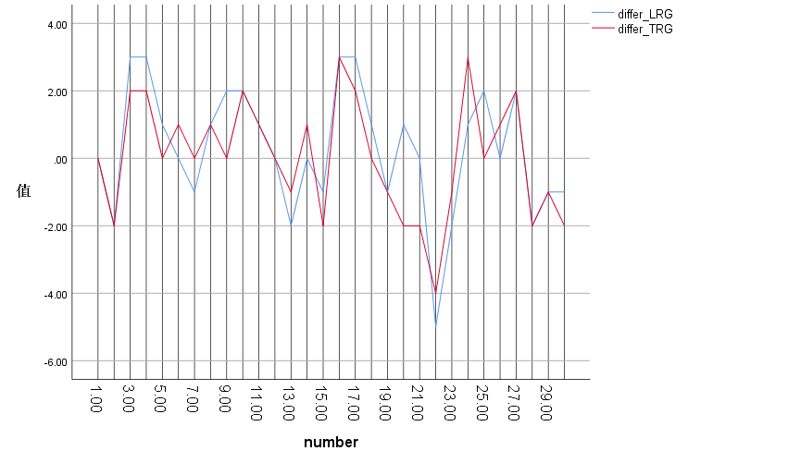

由图中得到，LRG和TRG对于预测均存在误差，但是LRG误差更小。所以可以认为LRG应该作为一个判断预后情况的参考因素。同时可以看到，TRG和LRG变化并不一定同步，所以由临床数据可以得到，TRG和LRG并不具有互相等价的关系。

## 六、模型的优缺点分析

### 6.1 卡方检验模型

**优点：**可用来处理数据的拟合问题

在此题中由于有大量的数据，我们就可以应用卡方检验的方法，来检验某个因素之间是否具有相关关系，是否会相互影响。反应了实际频数的吻合程度和拟合优度问题。

**缺点**：低频词缺陷

由于卡方检验只统计出现的词而不管出现了几次，这会导致高频词和低频词具有相同的效应。在此问题中就会使得相关因素的无关性增大，增大计算难度。

### 6.2 回归模型

**优点**：能够拟合非线性可分数据，更加灵活的处理复杂关系

通过非线性回归，我们可以将淋巴结的数量做出一个点列图，通过SPSS软件，绘制出两者的曲线，很清晰的说明了相关关系。

**缺点**：由于数据样本杂乱且不足够大，使数据的采集和提取变得困难，相应的拟合过程也变得复杂。

### 6.3 熵权法

**优点**：赋值客观

本题中给出了附录，有一定的客观的数据，因此可以直接运用熵权法来确定评价指标的权重，避免了人的主观因素的加入，更具有说服力。

**缺点：**标准化方式不统一

在熵权法中概率P位于0~1，因此要对原始数据进行标准化，而在现有的体系中并没有一个统一的标准，这就使得不同的方式会存在一些差异。

## 七、参考文献

**[1]** 知乎，Spearman秩相关系数及SPSS操作，Brick何

**[2]** 直肠癌原发肿瘤消退分级与淋巴结消退分级关系的研究，赵权权

**[3]** 直肠癌新辅助放化疗后淋巴结转移的相关研究，赵权权

**[4]** 知乎，列联表篇之二：四格表的分析，张自达

## 八、 附件

#### 面向某医院的淋巴结消退分级（LRG）

#### 非技术性报告

#### 当今**，直肠癌作为**消化道最常见的恶性肿瘤之一，是我国继肺癌后的第二大癌症，已对人民的生命健康安全造成了严重威胁。医院，作为服务人民、保障人民生命健康安全的重要组成，理应在中国抗击直肠癌过程中承担其相应的使命与责任。

#### 通常情况下，在nCRT后的6-8周会采用肿瘤消退分级（TRG）的方法来评估原发肿瘤对CRT的治疗反应，以判断患者是否需要继续接受手术治疗或选择何种手术方式。

然而，目前所有TRG的分级标准均只考虑了原发肿瘤的消退情况。事实上，新辅助放化疗后淋巴结消退同样存在，而且淋巴结消退分级（LRG）情况在评估新辅助放化疗后直肠癌患者的预后中同样具有重要的临床意义。

我们小组通过对淋巴结消退分级的影响因素的分析，得出了一个操作简便，适用性强，拟合效果准确的淋巴结消退分级标准。

**影响因素的确定**

我们通过卡方检验，回归分析等一系列可靠的数学方法将附表中数据进行分析和整合，最后确定了四个影响因素：化疗方案、诊断结果、放疗野淋巴结位置、放疗野淋巴结数量。

**权重的确定**

利用熵权法，类比熵可以代表混乱程度的特性，我们通过参量的变异程度，利用信息熵，反映出每个参量对于淋巴结消退的影响比例，进而确定了权重。

**分级标准的制定**

我们已经得到了四个评价指标的权重，再通过可靠的样本数据，依次相乘累加，得到不同淋巴消退等级的区间。不同的区间有不同的治疗方案。

有了我们的这个研究成果，在对患有直肠癌的病人进行放疗时就可以通过对其身体的四项指标进行测量，然后通过我们给出的权重值，就可以计算出区间，从而确定患者相应的LRG等级，了解其身体现况，进而准确地预测下一步的手术类型或治疗方案。从而最大化的改善患者的身体状况，对其身体健康负责。

|  |  |  |
| --- | --- | --- |
| 区间 | LRG等级 | 身体健康指数 |
| 1.7~2.6 | 1 | ***** |
| 2.6~3.2 | 2 | **** |
| 3.2~4.4 | 3 | *** |
| 4.4~5.2 | 4 | ** |
| 5.2~6.5 | 5 | * |